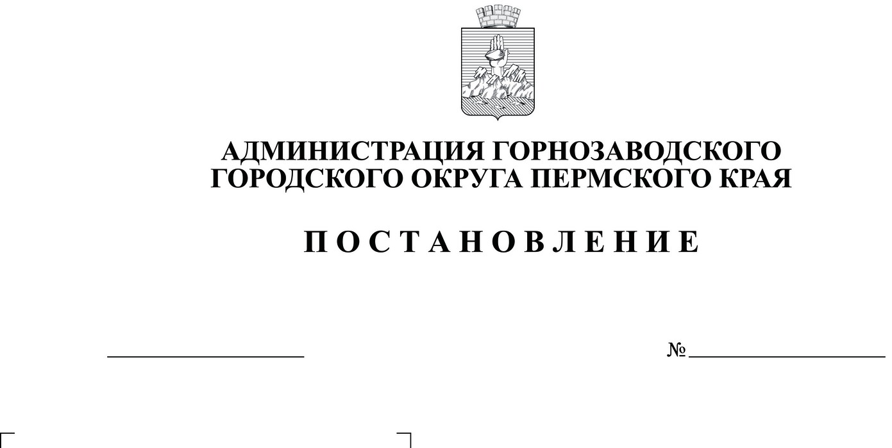
1051
30.09.2021
Об утверждении проектапланировки и проекта межевания территории «Строительство ЛЭП 6 кВ от п.ст. Европейская – до «Петровского лога»(северной границы месторождения рек «Северная-Тискос» на территории Горнозаводского городского округа Пермского края)»
Руководствуясь статьями 8, 43,45, 46 Градостроительного кодекса Российской Федерации, Федеральным законом от 06 октября 2003г. № 131-ФЗ «Об общих принципах организации местного самоуправления в Российской Федерации», статьями 23, 29 Устава Горнозаводского городского округа Пермского края
администрация Горнозаводского городского округа Пермского края ПОСТАНОВЛЯЕТ:
1. Утвердить проект планировки и проект межевания территории «Строительство ЛЭП 6 кВ от п.ст. Европейская – до «Петровского лога» (северной границы месторождения рек «Северная-Тискос» на территории Горнозаводского городского округа Пермского края)», (далее – документация по планировке территории), местоположение объекта: Пермский край, Горнозаводский городской округ, Горнозаводское лесничество, Теплогорское участковое лесничество: квартал № 169 (части выделов: 8, 16, 17, 25, 26), квартал №170 (часть выдела: 17) - защитные леса; квартал № 160 (части выделов: 12, 18, 24, 26, 27, 34, 37, 42, 46, 47, 51, 58, 59, 60), квартал № 151 (части выделов: 16, 20, 27, 31, 37) - эксплуатационные леса.
2. Опубликовать настоящее постановление в газете «Новости», в сетевом издании www.gorn-novosti.ru и разместить утвержденнуюдокументацию по планировке территории на официальном сайте администрации Горнозаводского городского округа Пермского края (www.gornozavodskii.ru).
3. Контроль за исполнением настоящего постановления возложить на заместителя главы администрации Горнозаводского городского округа Пермского края по развитию инфраструктуры.
Глава городского округа–
глава администрацииГорнозаводского
городского округа Пермского края А.Н. Афанасьев
Подлинный экземпляр документа находится в администрации Горнозаводского городского округа Пермского края в деле № 01-07 за 2021 год
Роман

